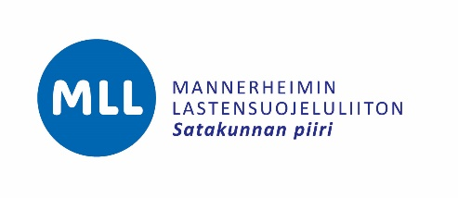
Infokirje kotiin

Hyvä kotiväki!

Koulumme päivätyökeräyksen kohde on
Mannerheimin Lastensuojeluliiton Satakunnan piirin nuorisotoiminta.

Koulumme päivätyökeräyspäivä on ________________________________________________
Koulun yhteyshenkilö on _________________________________________________________
Koulun viitenumero on ___________________________________________________________

Mannerheimin Lastensuojeluliiton Satakunnan piirin nuorisotoimintaan kuuluvat tukioppilastoiminta, kiusaamisen vastainen työ, mediakasvatus sekä muu kouluyhteistyö. Päivätyökeräyksen tuotoilla mahdollistetaan useammalle lapselle, nuorelle ja koululle mm. maksuttomia oppitunteja sekä koulutuksia.

Lisätietoa MLL:n Satakunnan piirin toiminnasta osoitteessa www.satakunnanpiiri.mll.fi sekä sosiaalisesta mediasta Instagram @mllsatakunta tai Facebook @MLL Satakunnan piiri ry

